

政府网站工作年度报表
（2021 年度）
填报单位:安康市自然资源局
网站名称
首页网址
安康市自然资源局
https://zrzy.ankang.gov.cn
安康市自然资源局
部门网站
主办单位
网站类型
政府网站标识码
6109000033
陕公网安备
陕 ICP 备 2021008797号-
ICP备案号
公安机关备案号 61090202000
1
037
独立用户访问总
量（单位：个）
网站总访问量
（单位：次）
90087
431698
总数
1570
35
信息发布
概况类信息更新量
政务动态信息更新量
信息公开目录信息更新量
维护数量
（单位：条）
501
651
10
专栏专题
（单位：个）
新开设数量
1
总数
17
9
（单位：条）
解读材料数量
（单位：条）
解读产品数量
（单位：个）
媒体评论文章数量
（单位：篇）
解读信息发布
解读回应
7
1
回应公众关注热点或
重大舆情数量（单位：
次）
1
是否发布服务事项目录
是
1


办事服务
注册用户数
（单位：个）
0
政务服务事项数量
（单位：项）
51
可全程在线办理
政务服务事项数量
（单位：项）
24
总数
722
692
30
办件量
自然人办件量
法人办件量
（单位：件）
是否使用统一平台
是
收到留言数量
（单位：条）
办结留言数量
（单位：条）
平均办理时间
（单位：天）
公开答复数量
（单位：条）
征集调查期数
（单位：期）
收到意见数量
（单位：条）
公布调查结果期数
（单位：期）
访谈期数
535
535
4
留言办理
7
0
互动交流
征集调查
0
0
2
（单位：期）
网民留言数量
（单位：条）
答复网民提问数量
（单位：条）
在线访谈
0
0
是否提供智能问答
否
安全检测评估次数
（单位：次）
发现问题数量
（单位：个）
问题整改数量
（单位：个）
4
安全防护
0
0
2



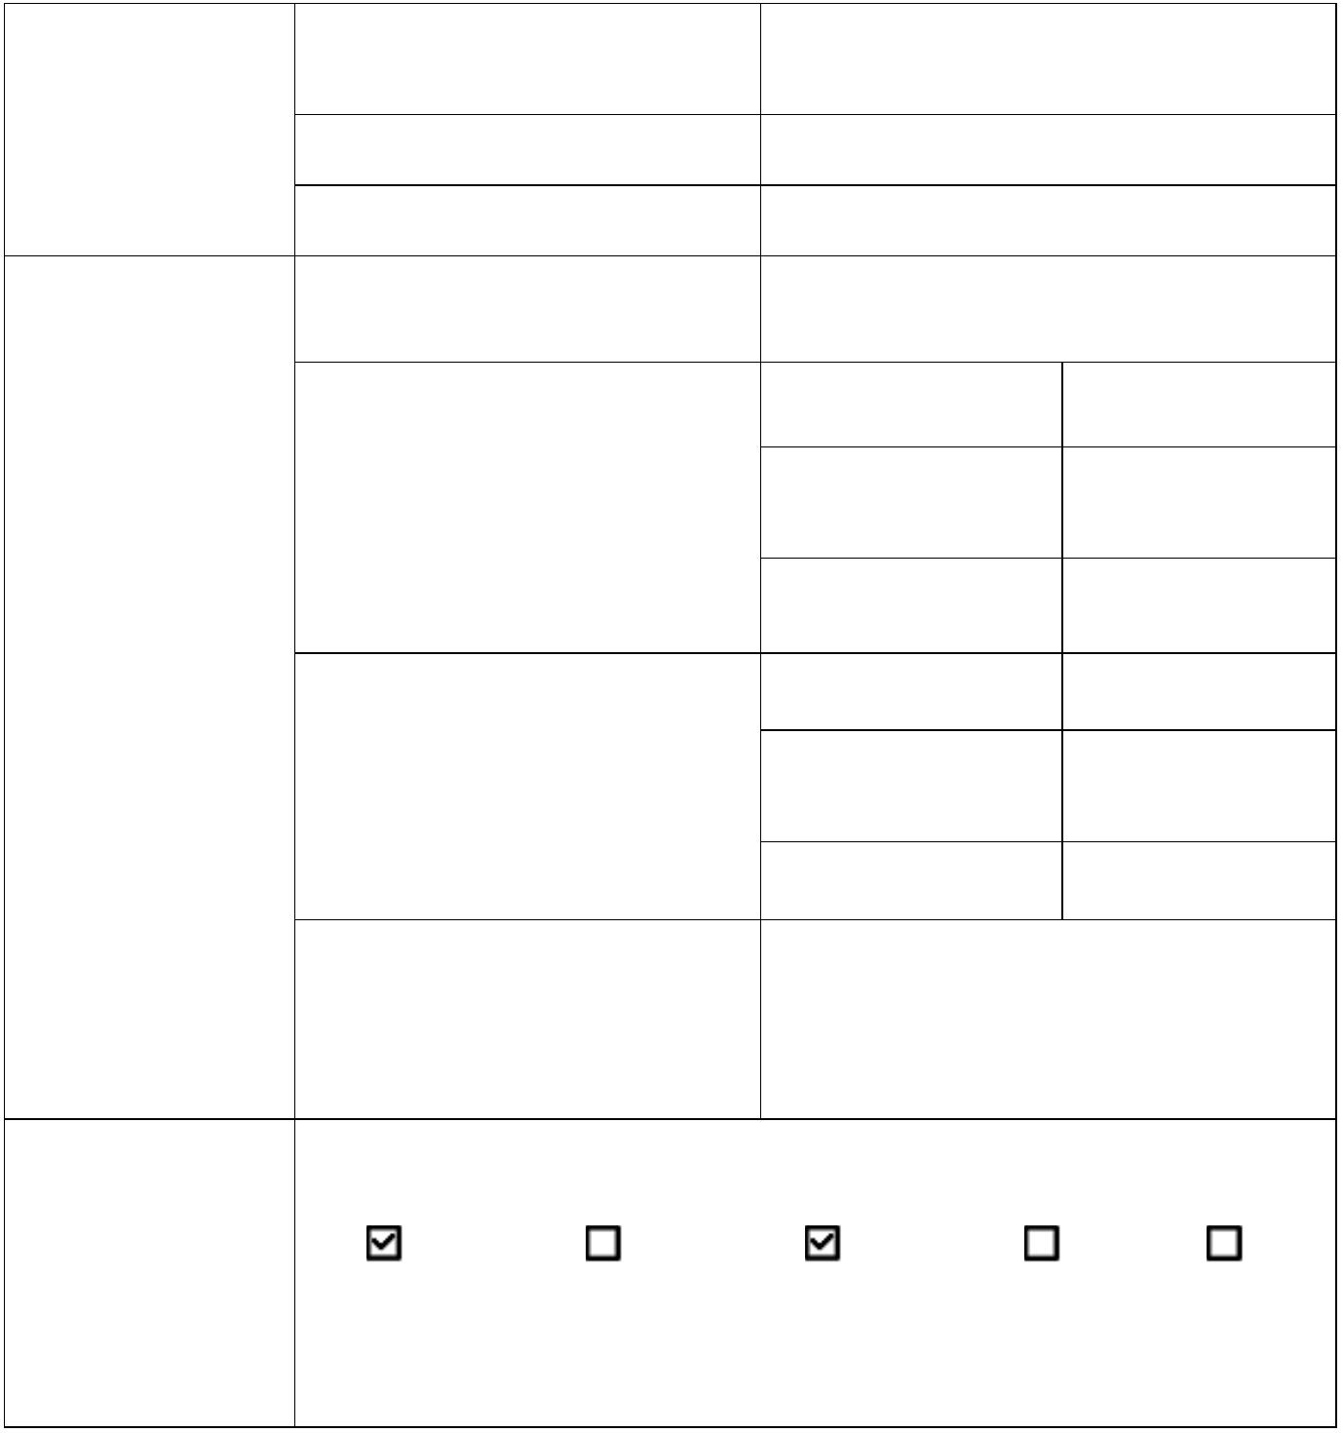

是否建立安全监测预警
机制
是
是否开展应急演练
是
是
是否明确网站安全责任人
是否有移动新媒体
是
名称
安康自然资源
信息发布量
546
微 博
（单位：条）
关注量
名称
1880
移动新媒体
安康自然资源
信息发布量
微 信
672
（单位：条）
订阅数
1743
其 他
无
搜索即服务 多语言版本 无障碍浏览 千人千网 其他
创新发展
单位负责人：王琳
审核人：谭开胜
填报人：闫伟
联系电话：0915-3282461
填报日期：2022-01-04 14:33:15
备注：全省注册用户数由陕西政务服务网统一提供
3

